Пошаговая инструкция оформления пропусков на сайте ООО ВСК.
Шаг 1. Наберите в поисковике наименование терминала ООО «Восточная Стивидорная Компания» или зайти по ссылке vscport.ru
Шаг 2. Нажмите на данную ссылку.
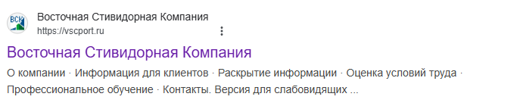
Шаг 3. Нажмите на строку «Информация для клиентов», ознакомьтесь с данной информацией, после чего начните оформление пропусков.
Шаг 4. Нажмите на строку «Оформление пропусков на ООО ВСК».
Шаг 3. Нажмите на строку «Информация для клиентов»
я для клиентов

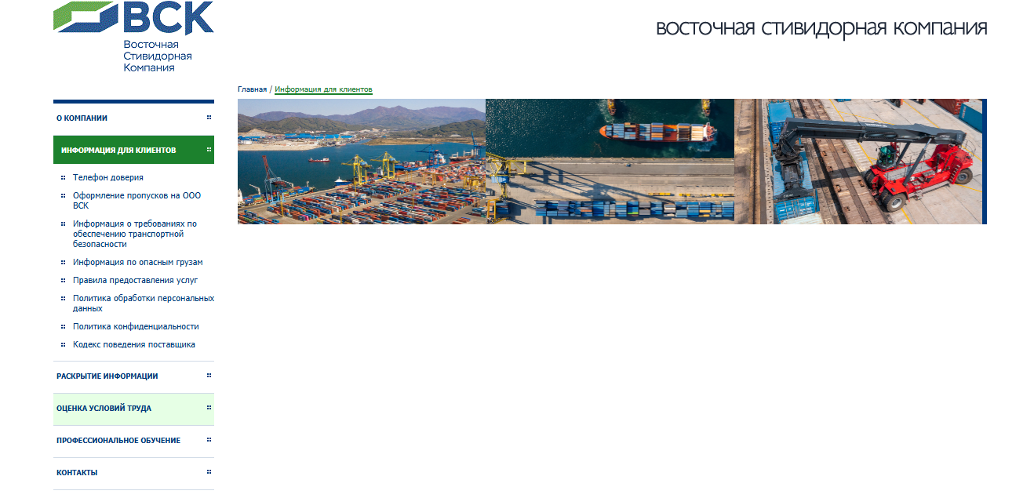
Шаг 4. Нажмите на строку «Оформление пропусков на ООО ВСК для клиентов»

Шаг 5. Начните оформлять пропуск переходя по ссылке под названием Сервис подготовки документов для оформления пропусков на территорию ООО ВСК.
Шаг 5. Перейдите по ссылке «Сервис подготовки документов для оформления пропусков на территорию ООО ВСК». Данная ссылка находится в нижней части информационного письма

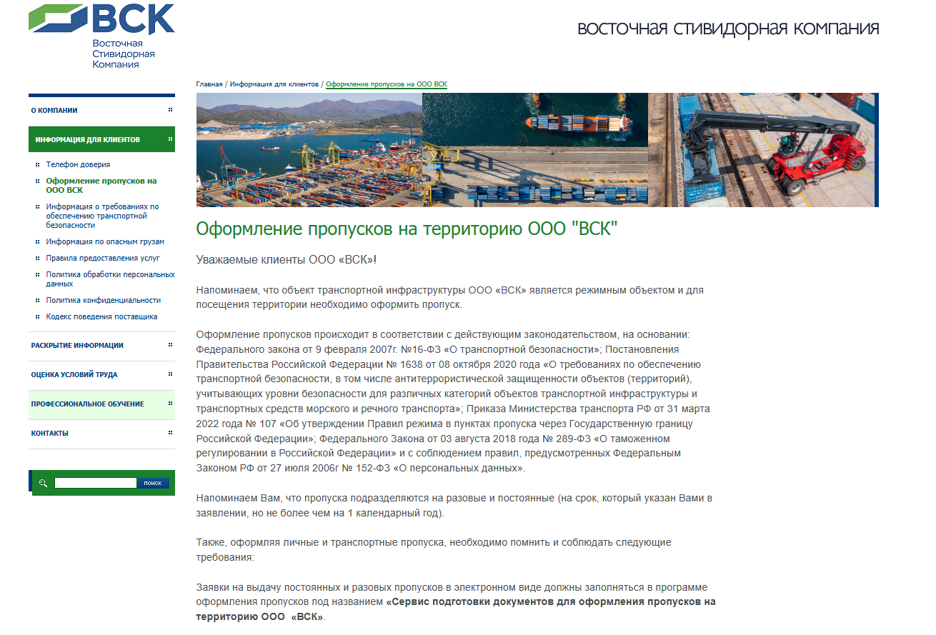
Шаг 6. Выберите тип пропуска: разовый или постоянный. Разовый пропуск выдается на срок до трех дней, постоянный - на год (до окончания текущего календарного года, если год уже начался).
Шаг 7. Выберите режим, в который будете посещать территорию ООО "ВСК": днем или круглосуточно.
Шаг 8. Выберите бланк компании, на котором будут печататься документы. При выборе ООО "ВСК" на документах будет проставлен соответствующий логотип.
Шаг 6,7,8. Выберите тип пропуска,
режим и бланк компании

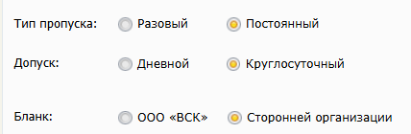

Шаг 9. Заполните реквизиты компании, включающие: полное наименование юридического лица, ИНН/КПП, почтовый адрес, контактный номер.
Шаг 9. Заполните реквизиты вашей компании

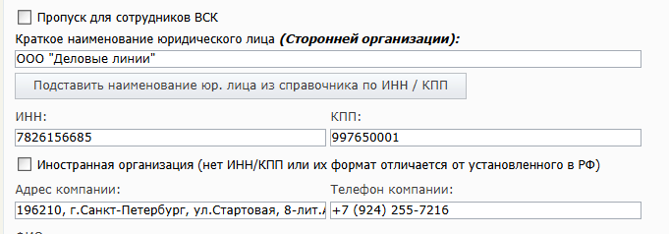

Шаг 10. Введите ФИО Вашего руководителя и его должность.
Шаг 11. Введите ФИО исполнителя заявки, номер его телефона, эл. адрес.
Шаг 12. Выберите период, на который оформляется разовый/постоянный пропуск.
Шаг 10,11,12. Введите ФИО руководителя и его должность.
ФИО исполнителя заявки, его контактный номер, эл. адрес.,
период действия пропуска

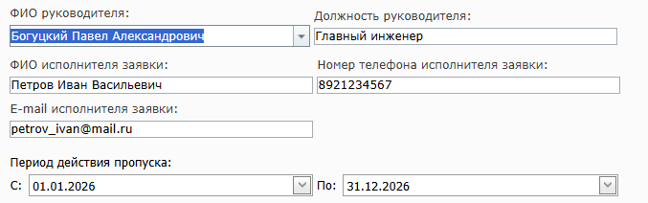
Шаг 13. Выберите вид Вашей хозяйственной деятельности. (Необходимо для письма на имя начальника ОПК "Восточный"). Если не видите свою деятельность из предложенных вариантов в списке, то введите п.59, который включает иную деятельность.
Шаг 14. Выберите цель посещения в текстовом поле.
Шаг 15. Введите конкретную цель захода, которая отсутствует в вышеуказанном списке.
Шаг 13,14,15. Выберите хоз. деятельность. Выберите цель посещения. Введите конкретную цель захода

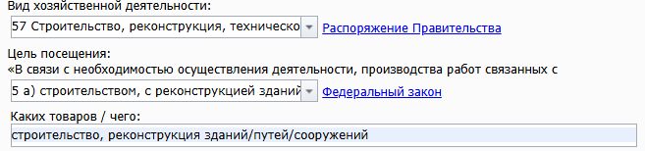

Шаг 16. Введите дату окончания Вашего пребывания в зоне ПЗТК (постоянной зоне таможенного контроля).
Если Вы планируете многоразовый заход/заезд на территорию ООО ВСК, рекомендуется проставить окончание допуска в зону ПЗТК датой 31.12.2025, таким образом Вам больше не надо будет согласовывать ПЗТК в течение года.
Шаг 16. Введите дату окончания пребывания в зоне ПЗТК

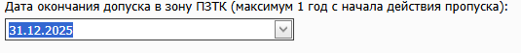
Шаг 17. Введите номер действующего договора с ООО ВСК и срок его действия с даты заключения.
Шаг 18. Выберите вид договора: с пролонгацией, без пролонгации, бессрочный.
Шаг 17,18. Введите № договора, дату заключения, период действия. Выберите пролонгацию договора

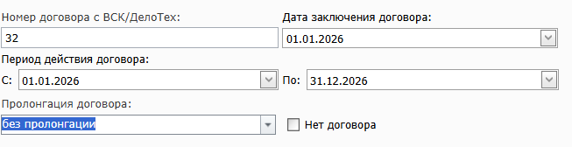
Шаг 19. Отметьте соответствующие галочки при необходимости контейнерных визитов/посещения судна заграничного следования (Галочка в графе «Право посещения постоянной зоны таможенного контроля» (далее ПЗТК) стоит по умолчанию, т.к. вся территория ООО ВСК является ПЗТК).
Шаг 19. Отметьте контейнерные визиты/право посещения транспортного сред-ва заграничного следования в случае необходимости посещения судна

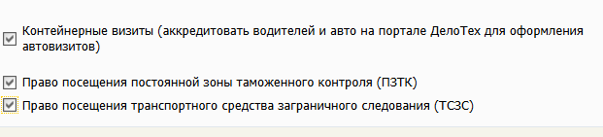

Шаг 20. Выберите графу «Личные и автопропуска».
Шаг 21. Нажмите на «Создать».
Шаг 20,21. Нажмите на «Личные и автопропуска». Нажмите на «Создать»

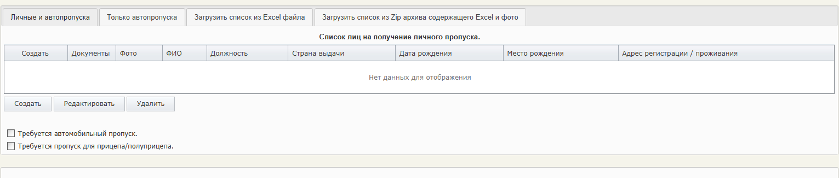
Шаг 22. Заполните паспортные данные в таблице согласно наименований если пропуск личный и нажмите на «Сохранить».
Если в Вашем паспорте на странице с Регистрацией стоит отметка СНЯТ С УЧЁТА,
достаточно указать фактический адрес Вашего проживания и в графе Адрес регистрации прописать следующее: СНЯТ С УЧЁТА/ФАКТИЧЕСКИЙ АДРЕС ПРОЖИВАНИЯ: Приморский край г.Находка….
Шаг 23. В левом углу поставьте галочку в строке «Согласие на обработку персональных данных».
Шаг 22,23. Заполните личные паспортные данные, поставьте галочку в строке «Согласие на обработку персональных данных»

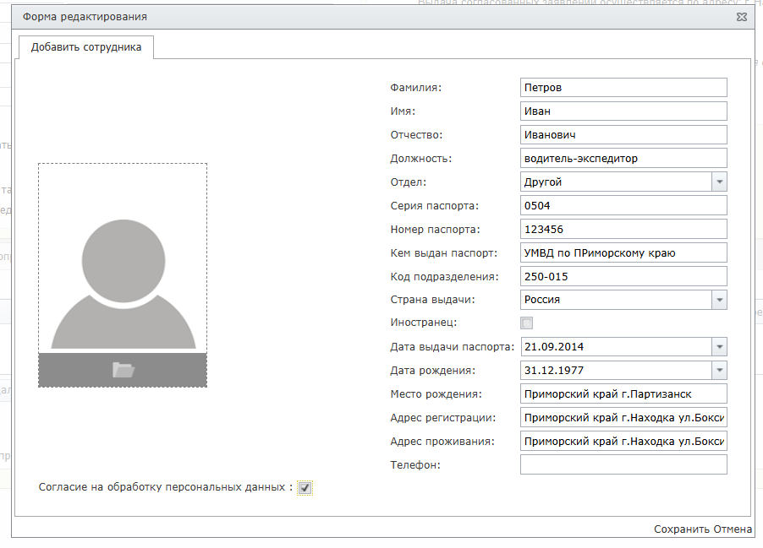
Шаг 24. Нажмите на «Добавить документы».
Шаг 24. Нажмите на «Добавить документы»

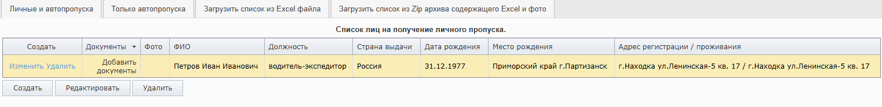

Шаг 25. Выберите в строке «Тип документа» слово «Паспорт».
Шаг 26. Пропишите серию и номер паспорта в строке «Наименование/Номер документа».

Шаг 27. Нажмите на слово «Обзор» и загрузите скан 1-ой страницы паспорта с регистрацией
(в PDF формате в 1 файле) с рабочего стола компьютера.
Шаг25, 26,27. Выберите строку «Паспорт», пропишите серию и номер паспорта. Нажмите на «Обзор» и вложите скан паспорта вместе с регистрацией с рабочего стола компьютера

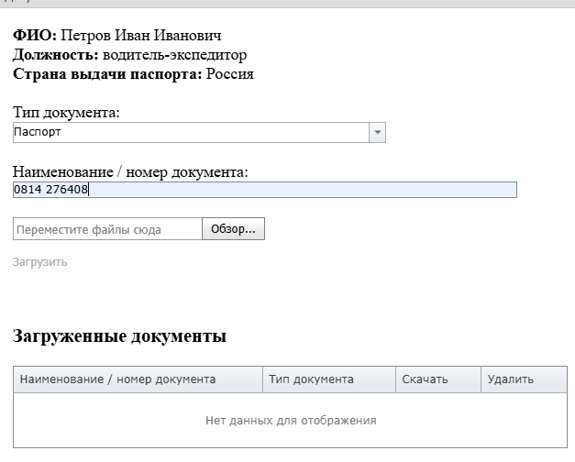

Шаг 28. Если сотрудников по списку несколько, то приступайте к оформлению следующего личного пропуска по той же самой схеме, т.е. нажмите снова на «Создать».
Шаг 29. Если наряду с личным пропуском надо оформить транспортный, необходимо поставить галочку в строке «Требуется автомобильный пропуск», которая находится в левом углу под таблицей.
Шаг 30. Выберите параметры пропуска- либо Автостоянку, либо Причал, если нужен.
Шаг 29,30. Поставьте галочку в строке «Требуется автомобильный пропуск» и нажмите на «Создать». Выберите параметры пропуска- либо Автостоянку/Причал, если нужен

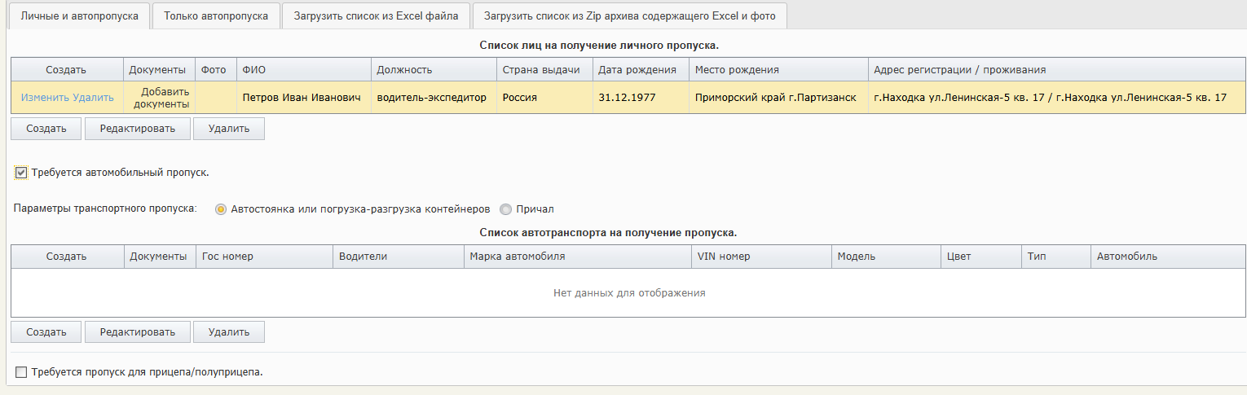
Шаг 31. Выберите и нажмите на «Создать».
Шаг 31. Выберите и нажмите на «Создать»

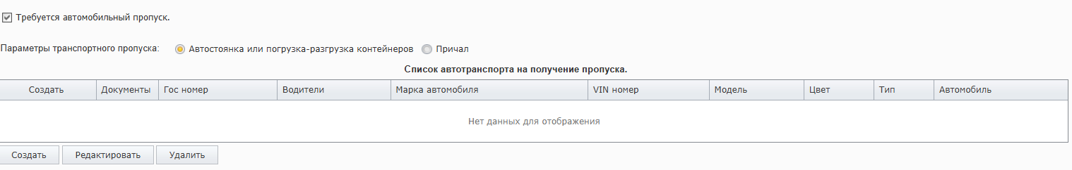
Шаг 32. Заполните таблицу согласно данным в СОР, либо в ПТС. В строке «Водители» нажмите галочку и выберите водителя(ей) из выпадающего списка. Список формируется на основе ранее заполненной таблицы с личными пропусками.
Шаг 32. Заполните таблицу согласно данным в СОР/ПТС
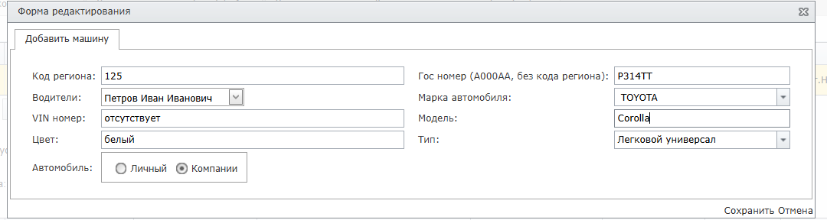
Шаг 33. Нажмите на строку «Добавить документы».
Шаг 33. Заполните таблицу согласно данным в СОР/ПТС

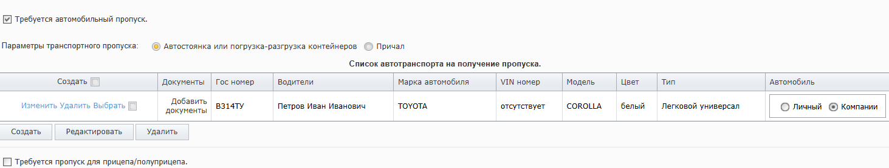
Шаг 34. Заполните строки «Тип документа», «Наименование/номер документа» и нажмите на «Обзор».
Шаг 34. Заполните строки «Тип документа», «Наименование/номер документа» и нажмите на «Обзор»

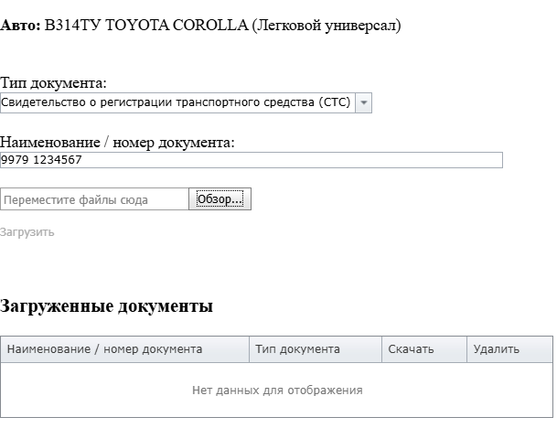
Шаг 35. Вложите скан СОР/ПТС с рабочего стола компьютера. При наличии нескольких машин на каждую последующую машину транспортный пропуск оформляется по той же самой схеме.
Шаг 35. Вложите скан СОР/ПТС с рабочего стола компьютера

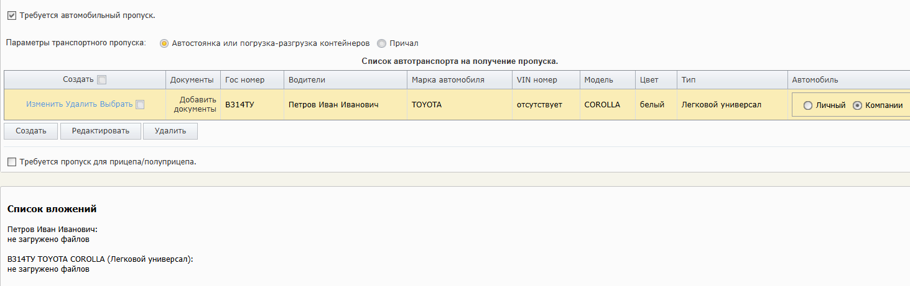

Шаг 36. Нажмите на «Сохранить».
Шаг 36. Нажмите на «Сохранить»

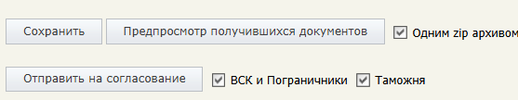
Шаг 37. Укажите номер договора, приказа или доверенности на производство работ в строке «Номер договора»»/ «Номер приказа».
Шаг 38. Нажмите на «Обзор» и вложите договор(ы) с ООО «ВСК», приказ или доверенность на производство работ с рабочего стола компьютера. Если клиент является субподрядчиком, необходимо приложить 2 договора: договор между Подрядчиком и ООО ВСК, а также договор между Подрядчиком и Субподрядчиком.
Шаг 37,38. Вложите договор(ы) и приказ. Нажмите на «Обзор»

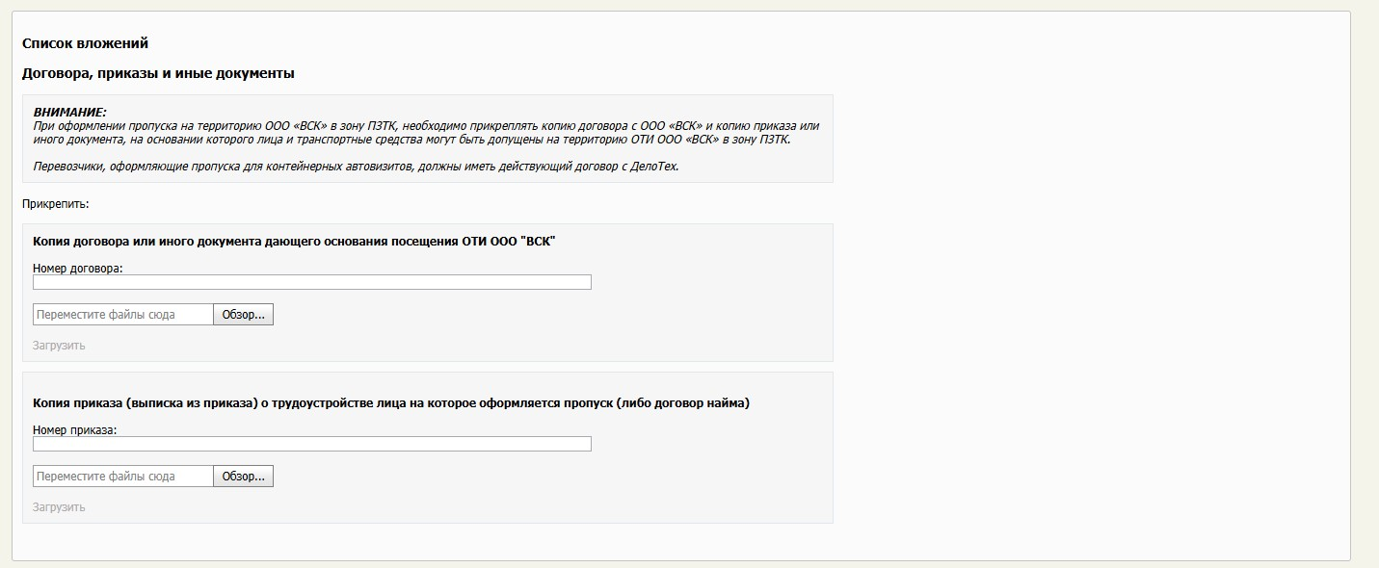

Шаг 39. Нажмите «Отправить на согласование».
Шаг 39. Нажмите «Отправить на согласование»

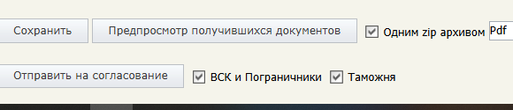
Шаг 40. Как только отношения на пропуск подписаны электронно-цифровой подписью начальника ОТБРиО ООО «ВСК», пограничной и таможенной служб, необходимо распечатать отношения на пропуск для ЛО МВД и ФСБ. Для этого перейдите на вкладку «Список созданных документов».
Шаг 41. Выберите «Архив документов с ЭП».
Шаг 42. Выберите и нажмите «Все».
Шаг 40,41,42. Перейдите на вкладку «Список созданных документов». Выберите «Архив документов с ЭП». Выберите и нажмите «Все»

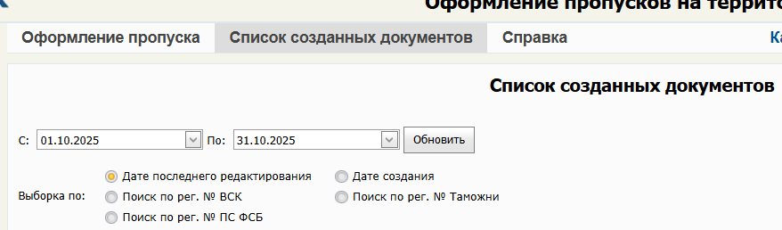

Шаг 43. Нажмите на документ в колонке «Оформление пропуска».
Шаг 43. Нажмите на документ в колонке «Оформление пропуска»

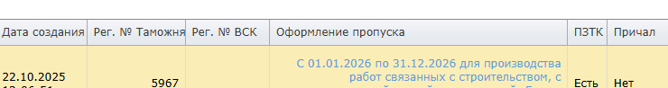

Шаг 44. С правой стороны страницы нажмите на «Скачать PDF».
Шаг 44. Нажмите на «Скачать PDF»

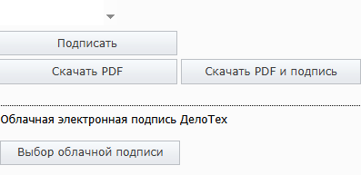
Шаг 45. Распечатайте отношения на пропуск для ЛО МВД и ФСБ.
Шаг 46. Подпишите Вашим руководителем, поставьте печать компании.
Шаг 47. Отвезите документы в ЛО МВД и ФСБ по указанному адресу в списке контактов на сайте.
Шаг 48. После согласования документов в ЛО МВД и ФСБ предоставьте полный пакет документов (5 отношений) в бюро пропусков ООО «ВСК» на оформление пропуска(ов).
Шаг 49. Получать пропуска необходимо при наличии паспорта/СОР.

